申请食品小摊点备案办事指南

设定依据：《河南省食品小作坊、小经营店和小摊点管理条例》第三十一条 小摊点实行备案管理。从事小摊点经营活动，应当持本人身份证明、从业人员健康证明和拟从事的项目说明，向所在地县级人民政府食品药品监督管理部门备案。
县级人民政府食品药品监督管理部门应当在五个工作日内根据备案信息制作并发放小摊点备案卡，并将小摊点备案信息通报所在地乡镇人民政府、街道办事处。
备案卡应当载明小摊点经营者姓名、经营品种、经营区域、经营时段等信息。
办理备案不得收取任何费用。
申报材料：1、河南省食品小摊点备案申请书。
2、经营者身份证复印件。
3、从业人员健康证明复印件。
4、拟从事的项目说明（包含经营项目、经营区域）。
收费标准：不收费
办理流程：收件—受理—审核—决定—送达
办理时限：法定办理时限7个工作日，承诺办理时限2个工作日

申请食品小摊点备案二维码
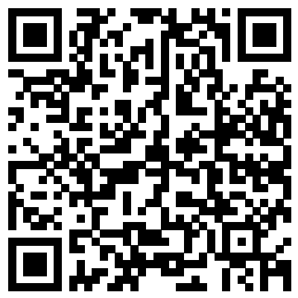

（请使用“微信”或“支付宝”扫描上方二维码进行操作）

